Novinka

Zažít Alpy
Cestovat, Poznávat, Jíst

Meredith Erickson

Praha 11.11.2020 -Esenci toho nejlepšího z Alp přináší výpravná a autentická kniha plná svěžích fotografií, zajímavých rozhovorů, cestovatelských tipů, historických souvislostí, anekdot, a hlavně skvělých původních receptů. Poutavá a moderní publikace, která se pohybuje na pomezí žánrů publicistiky, cestopisu a kuchařky.
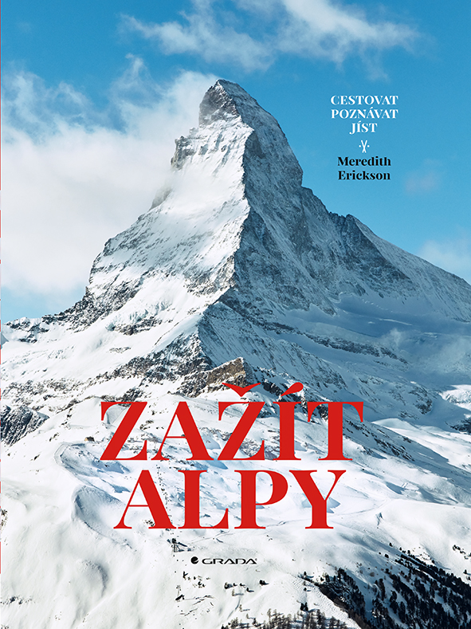
Když otevřete tuto knihu, okamžitě se přenesete doprostřed Alp.
Šest let strávila spisovatelka, cestovatelka a vášnivá kuchařka Meredit Erickson putováním po nejvyšším evropském pohoří. Autem, pěšky i lanovkou, od zasněženého Chamonix s výhledem na Mont Blanc přes malebné stezky Gstaadu po odlehlá údolí v Salcbursku.
Vyslechla příběhy legendárních chat, s místními obyvateli si povídala o víně i umění, Tour de France, o vysokohorských železnicích a také o jídle. Výsledkem je výpravná a autentická kniha plná svěžích fotografií, zajímavých rozhovorů, cestovatelských tipů, historických souvislostí, anekdot, a hlavně skvělých původních receptů.
Čtyři rozsáhlé kapitoly – čtyři alpské státy. Šéfkuchaři z nejlepších horských hotelů, farmáři, majitelé chat i „obyčejní“ obyvatelé se s vámi podělí o své léty ověřené recepty. Když jste kuchař, zkusíte většinu z nich. Když ne, uvaříte si „ten svůj z Alp“, ať už je to švýcarské fondue, rakouský Kaserschmarrn nebo italské Bombardino, a zbytek knihy si jednoduše rádi přečtete.
Zažít Alpy

Grada, 352 stran, formát 210x270 mm, 699 Kč

K dispozici pro média:
- Recenzní výtisk knihy
- Knihy do soutěže
- Ukázka v PDF

Kontaktní údaje:
Alžběta Blahoutová, PR a propagace
Nakladatelský dům GRADA
blahoutova@grada.cz, +420 775 090 119
O společnosti GRADA Publishing:
Nakladatelský dům GRADA Publishing, a.s. si od roku 1991 drží pozici největšího tuzemského nakladatele odborné literatury. Ročně vydává téměř 400 novinek ve 150 edicích z více než 40 oborů.
Od roku 2015 nakladatelský dům rychle expanduje i mimo oblast kvalitní odborné literatury. Tradiční značka GRADA zůstává vyhrazena odborným knihám ze všech odvětví a oblastí lidské činnosti. A ani pět novějších značek nakladatelství na knižním trhu jistě nepřehlédnete.
První, u čtenářů úspěšnou značkou je COSMOPOLIS, přinášející zahraniční i českou beletrii všech žánrů.
Další již zavedenou značkou je BAMBOOK, značka dětské literatury předkládající malým čtenářům díla českých i zahraničních autorů a ilustrátorů.
Značkou literatury poznání, knih z oblasti rozvoje osobnosti, harmonie duše a těla, ale také alternativního vědění je ALFERIA.
Akvizicí získaná značka METAFORA rozšiřuje nabídku nakladatelského domu o další kvalitní beletrii i zájmovou a populárně naučnou literaturu.
Prozatím poslední, rychle rostoucí značkou Nakladatelského domu GRADA je BOOKPORT, unikátní projekt online knihovny, který již dnes disponuje třetinou všech e-knih v ČR.
Více na www.grada.cz

